1. Создаем новую ветку

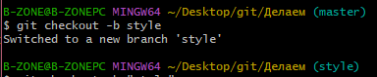

1. Добавляем файл стилей style.css



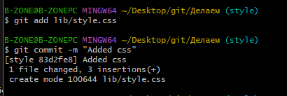

1. Изменяем основную страницу

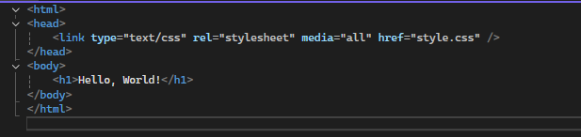

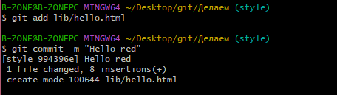

1. Изменяем index.html

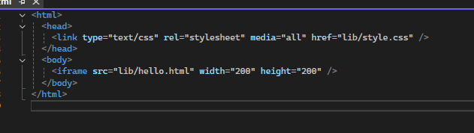

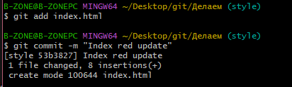

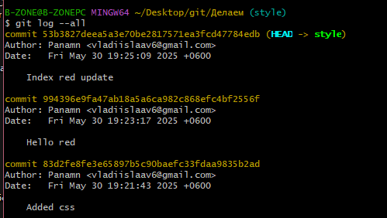

1. Переключаемся на ветку master

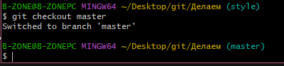

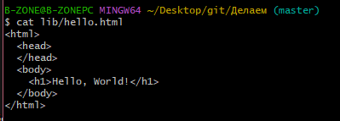

1. Вернемся в ветку style

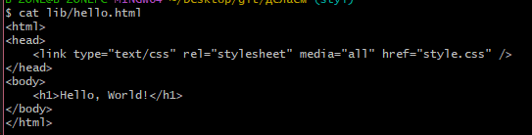

1. Самостоятельная
2. Создаем ветку

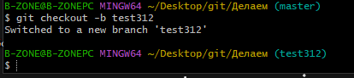

1. Создаем новый стиль

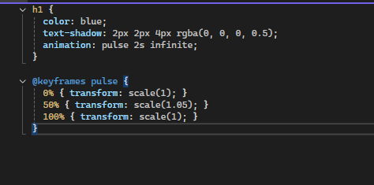

1. Изменяем файл

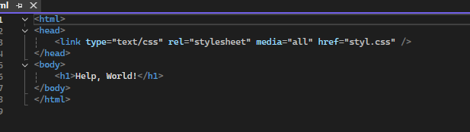

1. Смотрим

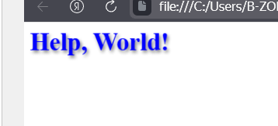

1. В git

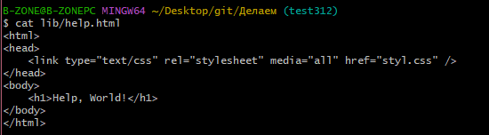

1. Возврат

